**Atores**

Funcionário Ator humano que representa o funcionário no sistema.

Aluno Ator humano que representa o aluno no sistema.

**Pré - Condições**

* O ator deverá estar cadastrado na base de dados do sistema.
* O ator deverá realizar o login para acessar as funcionalidades deste caso de uso no sistema.
* O ator deverá ter as funcionalidades deste caso de uso atribuídas ao seu perfil de acesso.
* Para acessar este caso de uso é necessário ter o registro de cobrança.
* Para acessar este caso de uso é necessário acessar “Menu -> Financeiro -> Cobranças” e realizar o fluxo principal do UC027.

**Fluxo Principal**

1. O ator seleciona a(s) cobrança(s) que deseja realizar o pagamento [RN 1].
2. O ator seleciona a opção “Realizar Pagamento” [4.1].
3. O sistema o redireciona para a página de pagamento.
4. O ator visualiza os detalhes da cobrança [4.2].
5. O ator seleciona a opção “+[Adicionar forma de pagamento]”.
6. O sistema disponibiliza para usuário formas de pagamento que são separadas em abas “Débito, Dinheiro, Deposito”[4.3].
7. O ator escolhe a forma de pagamento.
8. O funcionário cadastra a forma de pagamento do aluno e seleciona a opção “Adicionar” [4.3.1], [4.3.2].
9. O sistema registra o valor pago ao valor da cobrança [RN 2].
10. O funcionário seleciona a opção “Gerar Pagamento”.
11. O sistema redireciona de volta a listagem de cobranças [MSG005.3].
12. O caso de uso é encerrado.

**Descrição**

Para estabelecer a definição do “Tipo de Campo”, deverá seguir o seguinte domínio:

**Campo de texto:** São referidos a campos do tipo texto, inteiro, etc.

**Área de texto:** Referem-se a campos onde deverá ser inserido um texto com quantidade maior de caracteres.

**Caixa de Seleção:** São referidos a campos do tipo checkbox.

**Botão de Opção:** Referem-se a campos do tipo radio.

**Item de Múltipla Seleção:** São referidos a campos select de seleção múltipla.

**Item de Seleção:** São referidos a campos do tipo select.

**Date Picker:** Referidos campos tipo data.

**Protótipos**

**4.1 Filtro de Cobranças**

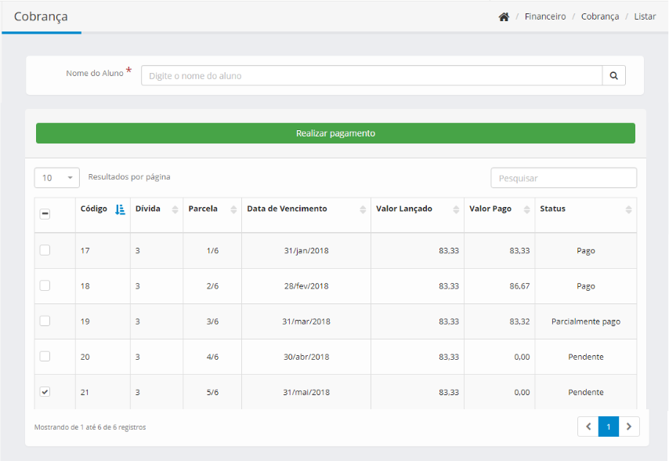

**Definição de Campos**

|  |  |  |  |  |  |  |  |
| --- | --- | --- | --- | --- | --- | --- | --- |
| **Campo** | **Descrição** | **Tipo** | **Tamanho** | **Editável** | **Obrigatório** | **Valores possíveis** | **Observações** |
| Código | Campo no qual será exibido código da cobrança. | N/A | N/A | N/A | N/A | N/A | - Este campo é apenas para visualização do usuário. |
| Dívida | Campo no qual será exibido o número da dívida do aluno. | N/A | N/A | N/A | N/A | N/A | - Este campo é apenas para visualização do usuário. |
| Parcela | Campo no qual será exibido qual número parcela correspondente à aquela cobrança. | N/A | N/A | N/A | N/A | N/A | - Este campo é apenas para visualização do usuário. |
| Data de Vencimento | Campo no qual será exibido a data de vencimento da cobrança. | N/A | N/A | N/A | N/A | N/A | - Este campo é apenas para visualização do usuário. |
| Valor Lançado | Campo no qual será exibido o valor da cobrança que foi lançado. | N/A | N/A | N/A | N/A | N/A | - Este campo é apenas para visualização do usuário. |
| Valor Pago | Campo no qual será exibido o valor total pago pelo aluno. | N/A | N/A | N/A | N/A | N/A | - Este campo é apenas para visualização do usuário. |
| Status | Campo no qual será exibido o status da cobrança. | N/A | N/A | N/A | N/A | - Pendente  - Parcialmente Pago  - Pago | - Este campo é apenas para visualização do usuário. |
| Pesquisa | Campo no qual usuário poderá pesquisar por uma cobrança | Campo de Texto | N/A | Sim | Não | N/A | N/A |

**Definição de Comandos**

|  |  |  |  |
| --- | --- | --- | --- |
| **Nome** | **Ação** | **Tipo** | **Restrições** |
| Filtro | Filtra o nome do aluno inserido | Botão | N/A |
| Realizar Pagamento | Redireciona o usuário para página de pagamento | Botão | **-** O sistema não deve permitir que cobrança já paga seja selecionada. |
| Checkbox | Seleciona a(s) cobrança(s) para realizar pagamento | Checklist | - O sistema deve desabilitar nas cobranças já finalizadas(pagas). |

**4.2 Detalhes da Cobrança**

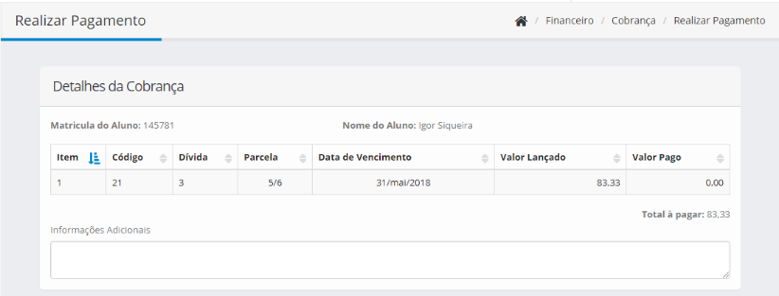

**Definição dos Campos**

|  |  |  |  |  |  |  |  |
| --- | --- | --- | --- | --- | --- | --- | --- |
| **Campo** | **Descrição** | **Tipo** | **Tamanho** | **Editável** | **Obrigatório** | **Valores Possíveis** | **Observações** |
| Matricula do Aluno | Campo no qual será exibido número da matricula do aluno respectivo a cobrança. | N/A | N/A | N/A | N/A | N/A | - Este campo é apenas para visualização do usuário. |
| Nome do Aluno | Campo no qual será exibido o nome do aluno respectivo a cobrança. | N/A | N/A | N/A | N/A | N/A | - Este campo é apenas para visualização do usuário. |
| Item | Campo no qual será exibido número da cobrança caso o usuário selecione mais que uma na listagem. | N/A | N/A | N/A | N/A | N/A | - Este campo é apenas para visualização do usuário. |
| Código | Campo no qual será exibido o número do código da cobrança | N/A | N/A | N/A | N/A | N/A | - Este campo é apenas para visualização do usuário. |
| Dívida | Campo no qual será exibido o número da dívida do aluno. | N/A | N/A | N/A | N/A | N/A | - Este campo é apenas para visualização do usuário. |
| Parcela | Campo no qual será exibido qual número parcela correspondente à aquela cobrança. | N/A | N/A | N/A | N/A | N/A | - Este campo é apenas para visualização do usuário. |
| Data de Vencimento | Campo no qual será exibido a data de vencimento da cobrança | N/A | N/A | N/A | N/A | N/A | - Este campo é apenas para visualização do usuário. |
| Valor Lançado | Campo no qual será exibido o valor da cobrança que foi lançado. | N/A | N/A | N/A | N/A | N/A | - Este campo é apenas para visualização do usuário. |
| Valor Pago | Campo no qual será exibido o valor total pago pelo aluno. | N/A | N/A | N/A | N/A | N/A | - Este campo é apenas para visualização do usuário. |
| Total Pago | Onde será exibidos valor total da(s) cobrança(s) selecionadas pelo usuário | N/A | N/A | N/A | N/A | N/A | - Este campo é apenas para visualização do usuário. |
| Informações Adicionais | Campo que usuário poderá colocar observações sobre cobrança | Campo de Texto | N/A | Sim | Não | N/A | N/A |

**4.3 Forma de Pagamento (Débito)**

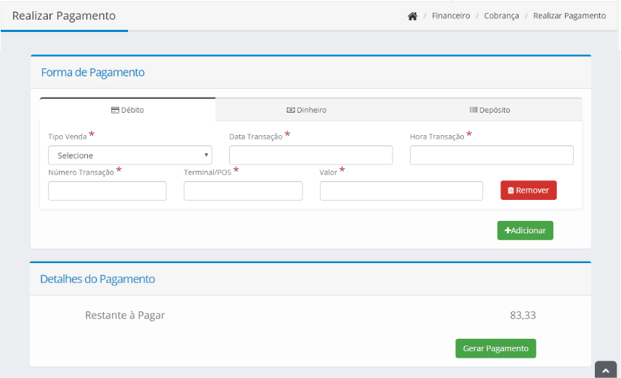

**Definição dos Campos**

|  |  |  |  |  |  |  |  |
| --- | --- | --- | --- | --- | --- | --- | --- |
| **Campo** | **Descrição** | **Tipo** | **Tamanho** | **Editável** | **Obrigatório** | **Valores Possíveis** | **Observações** |
| Tipo Venda | Campo no qual usuário seleciona tipo de debito venda | Item de Seleção | N/A | Não | Sim | - Crédito a Vista  -Crédito Parcelado  - Débito a Vista  - Selecione | - Caso o usuário não preencha este campo, sistema retorna a mensagem [MSG002]. |
| Data de Transação | Campo no qual será preenchido com a data da transação. | Date Picker | N/A | Não | Sim | N/A | - Caso o usuário não preencha este campo, sistema retorna a mensagem [MSG002].  - Sistema não deve permitir selecionar data posterior a atual. |
| Hora da Transação | Campo no qual será preenchido com a hora da transação | Numérico | 04 | Não | Sim | N/A | - Caso o usuário não preencha este campo, sistema retorna a mensagem [MSG002]. |
| Número da Transação | Campo no qual será preenchido com o número da transação | Numérico | 20 | Não | Sim | N/A | - Caso o usuário não preencha este campo, sistema retorna a mensagem [MSG002]. |
| Terminal | Campo no qual será preenchido com o número da transação | Numérico | 10 | Não | Sim | N/A | - Caso o usuário não preencha este campo, sistema retorna a mensagem [MSG002]. |
| Valor | Campo no qual será inserido a quantia passa em débito | Numérico | 12 | Não | Sim | N/A | - Caso o usuário não preencha este campo, sistema retorna a mensagem [MSG002]. |

**Definição de Comandos**

|  |  |  |  |
| --- | --- | --- | --- |
| **Nome** | **Ação** | **Tipo** | **Restrições** |
| Remover | Remove o pagamento. | Botão | - O sistema só pode remover caso ainda não tenha gerado pagamento. |
| Adicionar | Lança o valor no total geral. | Botão | - O sistema deve fazer calculo e mostrar quantia paga e restante a pagar(se houver). |
| Gerar Pagamento | Salva as informações e abate valor pago no valor total | Botão | N/A |

**4.3.1 Dinheiro**

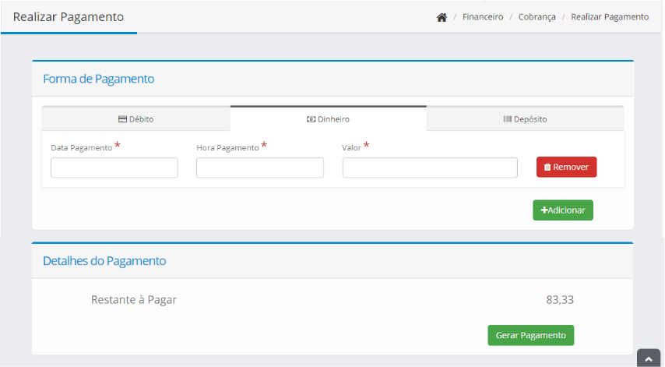

**Definição dos Campos**

|  |  |  |  |  |  |  |  |
| --- | --- | --- | --- | --- | --- | --- | --- |
| **Campo** | **Descrição** | **Tipo** | **Tamanho** | **Editável** | **Obrigatório** | **Valores Possíveis** | **Observações** |
| Data do pagamento | Campo no qual será preenchido com a data do pagamento. | Date Picker | N/A | Não | Sim | N/A | - Caso o usuário não preencha este campo, sistema retorna a mensagem [MSG002].  - Sistema não deve permitir selecionar data posterior a atual. |
| Hora do Pagamento | Campo no qual será preenchido com a hora do pagamento | Numérico | 04 | Não | Sim | N/A | - Caso o usuário não preencha este campo, sistema retorna a mensagem [MSG002]. |
| Valor | Campo no qual será inserido a quantia passa em débito | Numérico | 12 | Não | Sim | N/A | - Caso o usuário não preencha este campo, sistema retorna a mensagem [MSG002]. |

**Definição de Comandos**

|  |  |  |  |
| --- | --- | --- | --- |
| **Nome** | **Ação** | **Tipo** | **Restrições** |
| Remover | Remove o pagamento. | Botão | - O sistema só pode remover caso ainda não tenha gerado pagamento. |
| Adicionar | Lança o valor no total geral. | Botão | - O sistema deve fazer calculo e mostrar quantia paga e restante a pagar(se houver). |
| Gerar Pagamento | Salva as informações e abate valor pago no valor total | Botão | N/A |

**4.3.2 Depósito**

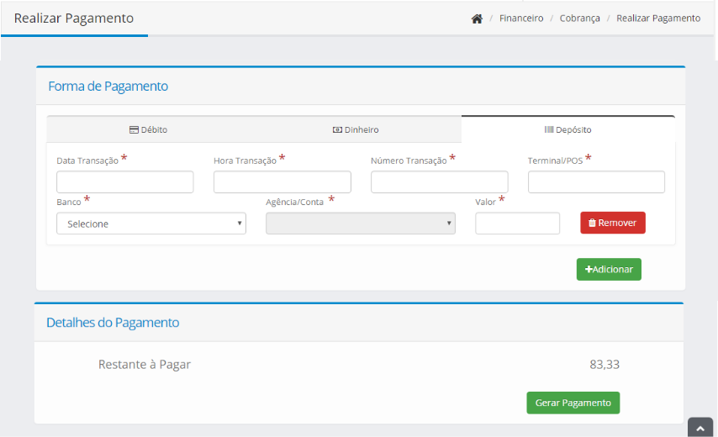

**Definição dos Campos**

|  |  |  |  |  |  |  |  |
| --- | --- | --- | --- | --- | --- | --- | --- |
| **Campo** | **Descrição** | **Tipo** | **Tamanho** | **Editável** | **Obrigatório** | **Valores Possíveis** | **Observações** |
| Data de Transação | Campo no qual será preenchido com a data da transação. | Date Picker | N/A | Não | Sim | N/A | - Caso o usuário não preencha este campo, sistema retorna a mensagem [MSG002].  - Sistema não deve permitir selecionar data posterior a atual. |
| Hora da Transação | Campo no qual será preenchido com a hora da transação | Numérico | 04 | Não | Sim | N/A | - Caso o usuário não preencha este campo, sistema retorna a mensagem [MSG002]. |
| Número da Transação | Campo no qual será preenchido com o número da transação | Numérico | 20 | Não | Sim | N/A | - Caso o usuário não preencha este campo, sistema retorna a mensagem [MSG002]. |
| Terminal | Campo no qual será preenchido com o número da transação | Numérico | 10 | Não | Sim | N/A | - Caso o usuário não preencha este campo, sistema retorna a mensagem [MSG002]. |
| Banco | Campo no qual será preenchido com banco no qual será feito deposito | Item de Seleção | N/A | Não | Sim | - Bancos cadastrados no sistema | - Caso o usuário não preencha este campo, sistema retorna a mensagem [MSG002]. |
| Agência/Conta | Campo no qual será preenchido com agência/conta que foi feita deposito | Item de Seleção | N/A | Não | Sim | - Agência/Conta cadastradas no banco selecionado | - Caso o usuário não preencha este campo, sistema retorna a mensagem [MSG002].  - O campo deve permanecer bloqueado ate seleção de banco. |

**Definição de Comandos**

|  |  |  |  |
| --- | --- | --- | --- |
| **Nome** | **Ação** | **Tipo** | **Restrições** |
| Remover | Remove o pagamento. | Botão | - O sistema só pode remover caso ainda não tenha gerado pagamento. |
| Adicionar | Lança o valor no total geral. | Botão | - O sistema deve fazer calculo e mostrar quantia paga e restante a pagar(se houver). |
| Gerar Pagamento | Salva as informações e abate valor pago no valor total | Botão | N/A |